

***Дисциплина: Учебная практика***

**Отчет по выполнению задания на тему: «Lesson 6».**

Выполнил:

Группа: **1ИСП11-18**

Студент: Первых Никита Н

Проверил преподаватель: Васильцев Игорь Игоревич

.

Москва 2022 г.

1. Создать БД - MebelShop.

2. Создать 4 таблицы, используя все ограничения и ключи,

воспользоваться командой GO, хотя бы в одной таблице. Минимум 3

столбца в каждой таблице, минимум 4 значения в каждом столбце.

3. Использовать выборку, сортировка, фильтрацию – минимум 10

запросов.

4. Использовать операторы фильтрации IN, BETWEEN – по 3 раза.

Показать команду UPDATE и DELETE.

5. Использовать операторы Операторы GROUP BY и HAVING.

Агрегатные функции, а также расширения – по 3 раза на каждую.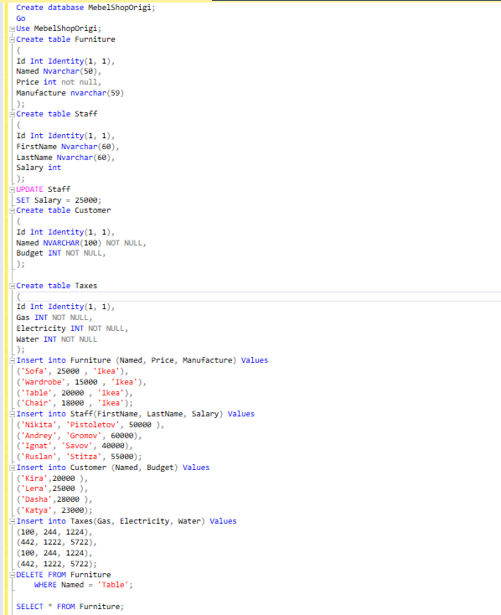

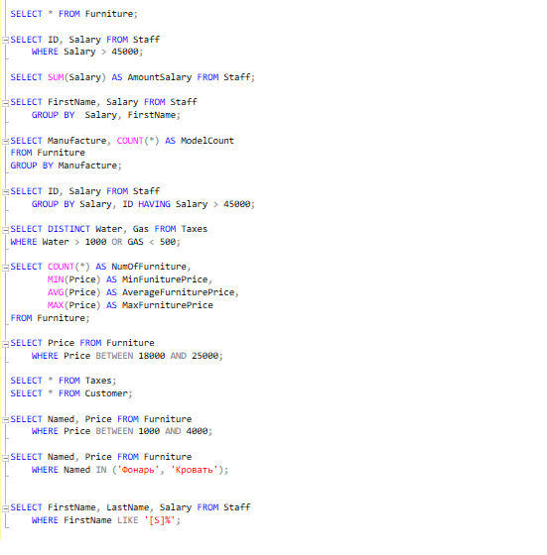

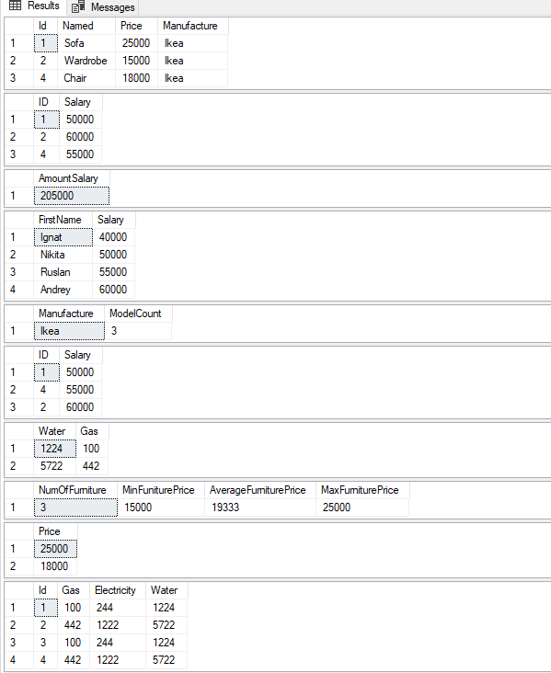

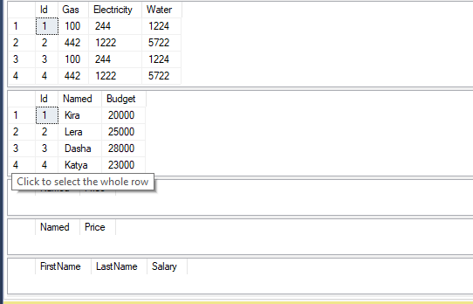

1. Создать БД - FiitCrisp.

2. Создать 6 таблиц, используя все ограничения и ключи,

воспользоваться командой GO, хотя бы в одной таблице. Минимум 4

столбца в каждой таблице, минимум 10 значений в каждом столбце.

3. Использовать выборку, сортировка, фильтрацию – минимум 15

запросов.

4. Использовать операторы фильтрации IN, BETWEEN – по 6 раз.Показать команду UPDATE и DELETE.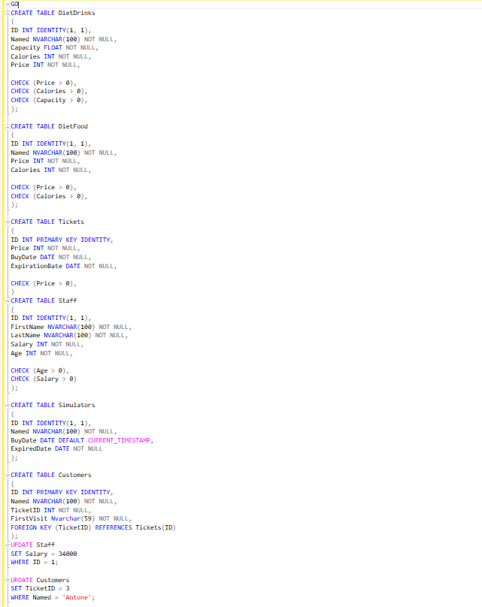

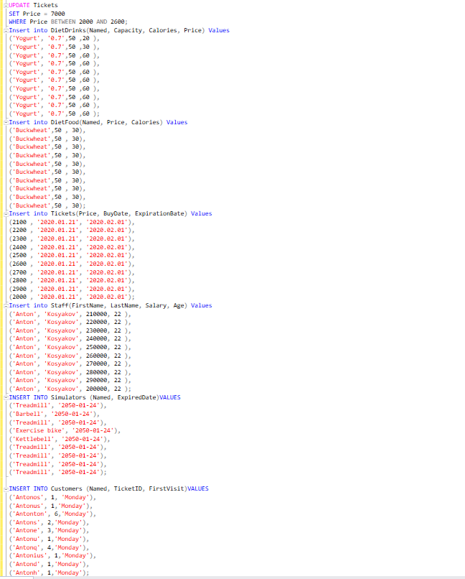

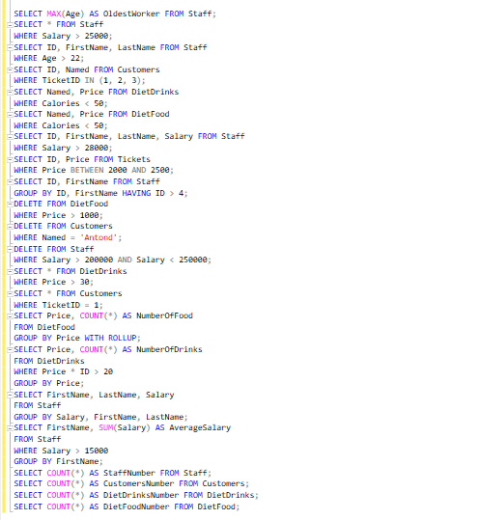

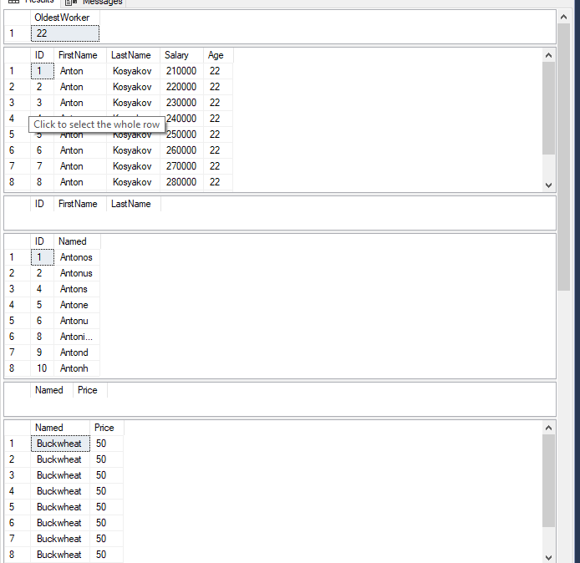

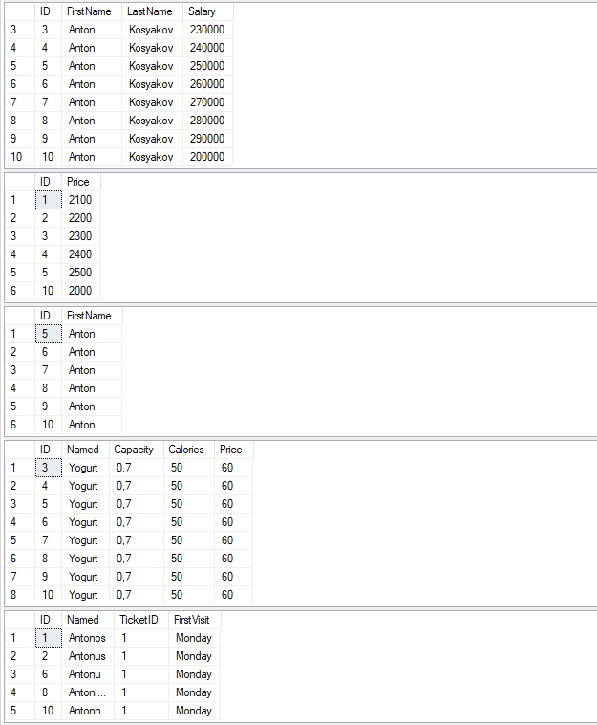

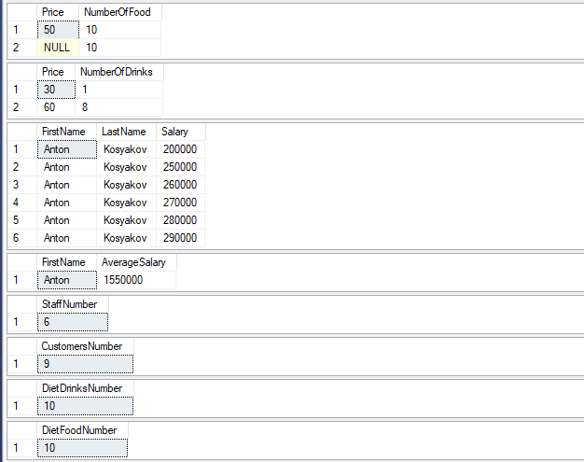

Задание №6.2.

1. Создать БД - WaterComp.

2. Создать 6 таблиц, используя все ограничения и ключи,

воспользоваться командой GO, хотя бы в одной таблице. Минимум 4

столбца в каждой таблице, минимум 10 значений в каждом столбце.

3. Использовать выборку, сортировка, фильтрацию – минимум 15

запросов.

4. Использовать операторы фильтрации IN, BETWEEN – по 6 раз.

Показать команду UPDATE и DELETE.

5. Использовать операторы Операторы GROUP BY и HAVING.

Агрегатные функции, а также расширения – по 5 раз на каждую.

